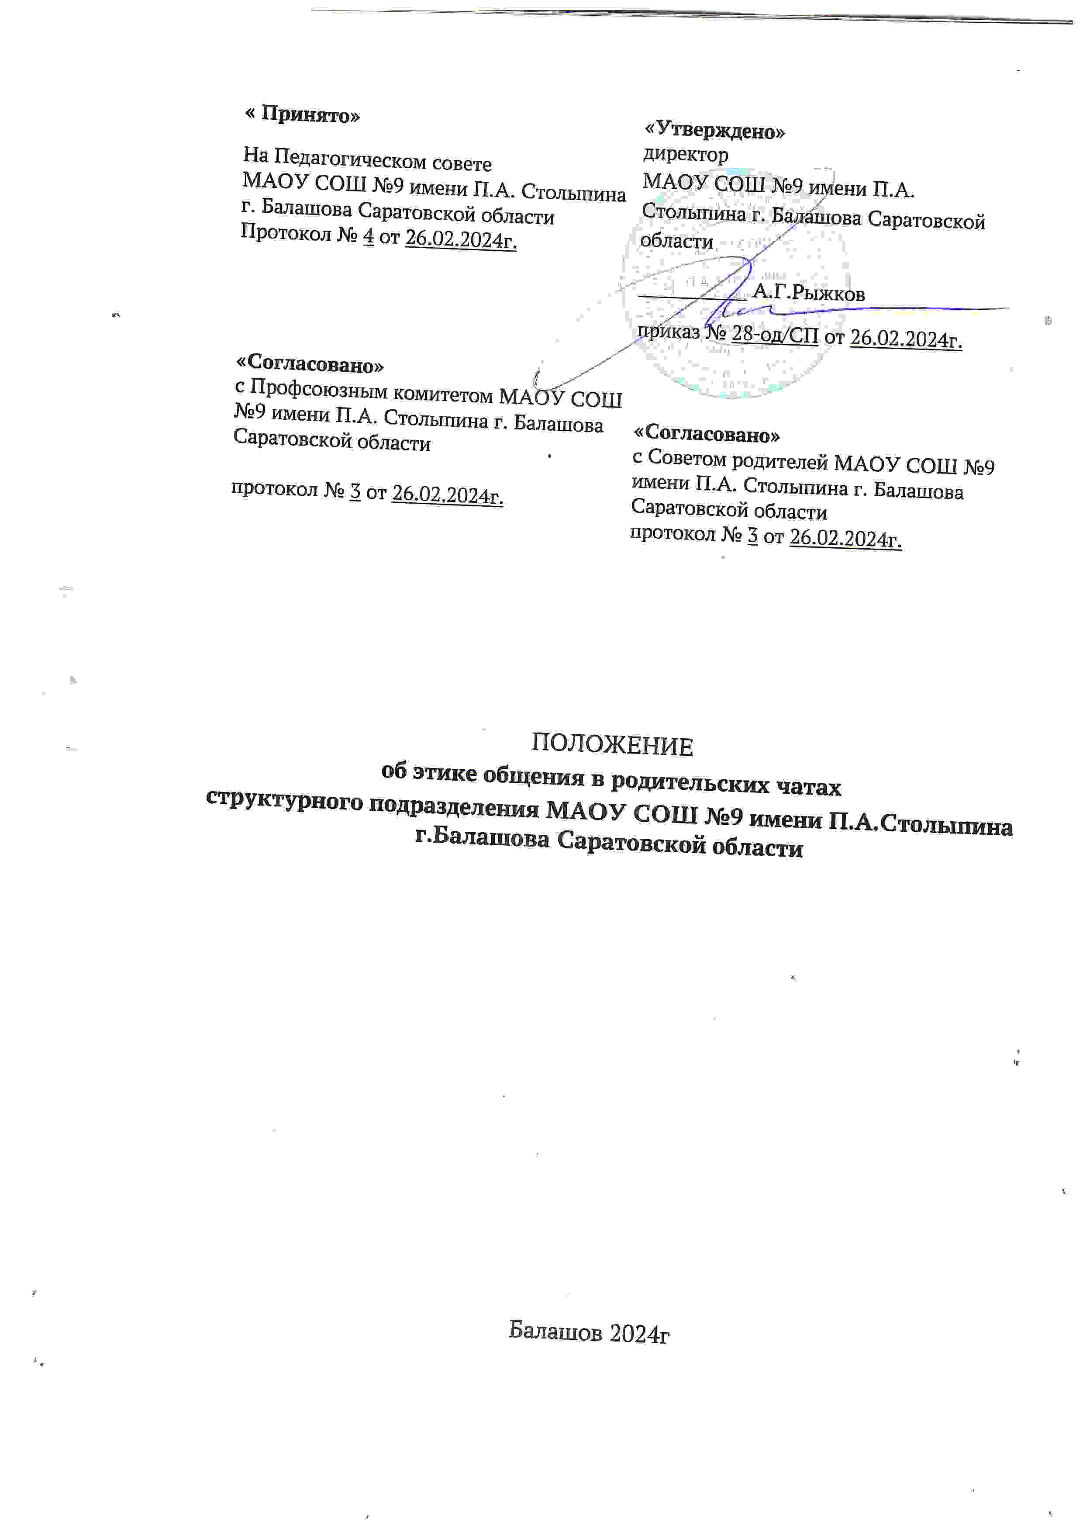

1. Общие положения
1.1. Настоящее положение об этике общения в родительских чатах (далее – Положение) определяет правила общения в мессенджерах и социальных сетях работников и родителей (законных представителей) воспитанников в структурном подразделении МАОУ СОШ №9 имени П.А.Столыпина г.Балашова Саратовской области (далее – школа )
1.2. Положение разработано в соответствии с Конституцией РФ, Федеральным законом от 29.12.2012 № 273-Ф3 «Об образовании в Российской Федерации», Трудовым кодексом РФ, Федеральным законом от 27.07.2006 № 152-ФЗ «О персональных данных», письмом Минпросвещения России от 20.08.2019 № ИП-941/06/484..
1.3. Для целей Положения применяются следующие основные понятия.
Мессенджер – программа для обмена сообщениями через интернет в реальном времени через службы мгновенных сообщений (Telegram, VK, Сферум и др.).
Социальная сеть – платформа, онлайн-сервис и веб-сайт, предназначенные для построения, отражения и организации социальных взаимоотношений в интернете.
Чат – средство обмена сообщениями по компьютерной сети в режиме реального времени, а также программное обеспечение, позволяющее организовывать такое общение.
Родительский чат – групповая форма взаимодействия в социальной сети или мессенджере, в которую входят родители обучающихся, а также представители школы, предназначенная для обсуждения организационных мероприятий, связанных с условиями обучения и воспитания детей.
Участники чата – родители (законные представители) обучающихся, педагоги и иные представители школы, в том числе модератор чата.
Модератор чата – дежурный администратор из числа работников школы, который обеспечивает порядок общения в чате между его участниками в соответствии с нормами настоящего Положения.
2. Порядок создания и администрирования родительского чата
2.1. Родительский чат создается по инициативе школы или родителей (законных представителей) обучающихся.
2.2. В целях нормального и эффективного функционирования родительского чата администрацией школы по приказу назначается ответственный модератор, который будет контролировать порядок общения между участниками чата и вовремя удалять негативную и избыточную информацию.
2.3. В состав родительского чата участники включаются только по собственному желанию. Школа не вправе принуждать родителей (законных представителей) обучающихся вступать в родительский чат.
2.4. Прежде чем включить родителя (законного представителя), а также работника школы в групповой чат, модератор знакомит их с правилами общения в родительском чате.
2.5. Если во время переписки в родительском чате ситуация выходит из-под контроля, участники нарушают правила общения, модератор чата должен напоминать о правилах общения.
2.6. Модератор чата вправе заблокировать (отправить в бан) участника чата, который более трех раз нарушил правила общения в чате, на срок до одного месяца.
2.7. Модератор вправе разблокировать участника чата досрочно, если последний принес извинения участникам чата и никто из участников не против его разблокировки.
2.8. Модератор чата не вправе удалять или блокировать участников чата по причинам, не связанным с правилами общения в нем, руководствуясь своими личными предпочтениями.
2.9. Если из школы увольняется работник, который входит в состав чата, или выбывает воспитанник, чьи родители (законные представители) являются участниками чата, то модератор удаляет такого работника или родителя (законного представителя) из родительского чата.
3. Правила общения в родительских чатах
3.1. Участники чата вправе:
узнавать или уточнять важную информацию, затрагивающую интересы детей и участников чата, по вопросам образовательной деятельности в школе;
размещать информацию о режиме занятий, о питании и т. д.;
обсуждать вопросы, которые касаются организации досуга детей в школе;
делиться справочной информацией, полезной для обучения и воспитания детей;
сообщать об утерянных и найденных вещах, сообщать информацию в целях содействия в их поиске;
сообщать или уточнять иную информацию, которая связана с образовательным процессом в школе;
выйти из чата в любое время.
3.2. Участники чата обязаны:
соблюдать деловой стиль при общении в переписке, четко и лаконично формулировать свои обращения;
проявлять терпимость и сдержанность в общении с другими участниками чата;
решать возникшие недоразумения и конфликты мирным путем в соответствии с нормами морали, этики, законодательства и локальных актов школы;
воздерживаться от иных действий, препятствующих нормальному общению или провоцирующих противоправное поведение и конфликты.
3.3. Участники чата не вправе:
писать сообщения в родительский чат ранее 7:00 и позже 21:00;
«засорять» чат пустым общением (сленгом, смайликами, междометиями, открытками, поздравлениями);
грубить, хамить, выказывать пренебрежительный тон, заносчивость, делать предвзятые замечания, предъявлять неправомерные, незаслуженные обвинения, угрозы;
использовать в речи бранные, нецензурные выражения, прозвища и иные обидные слова, унижающие честь и достоинство собеседника;
писать сообщения, направленные на возбуждение ненависти либо вражды, а также на унижение достоинства человека либо группы лиц по признакам пола, расы, национальности, языка, происхождения, отношения к религии, а равно принадлежности к какой-либо социальной группе;
писать в общем групповом чате информацию личного характера, а также обнародовать персональные данные участников чата и иных лиц без их согласия.

